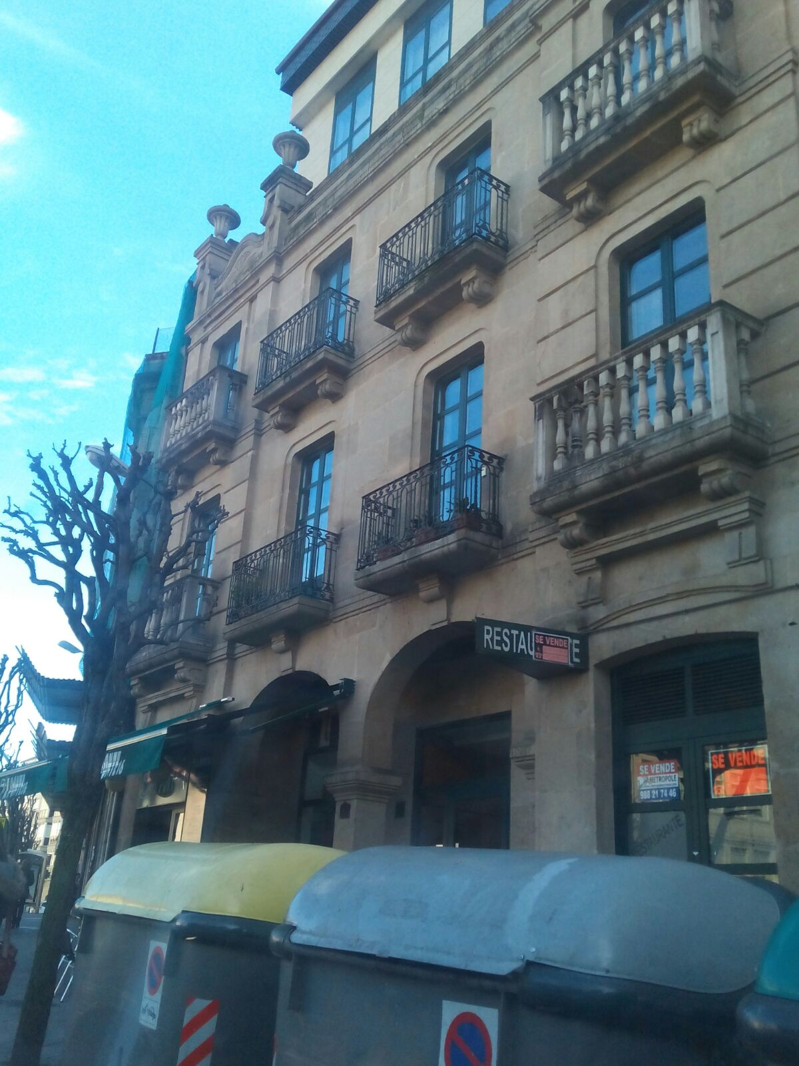
Gústame porque é un edificio moi silencioso. VICENTE RISCO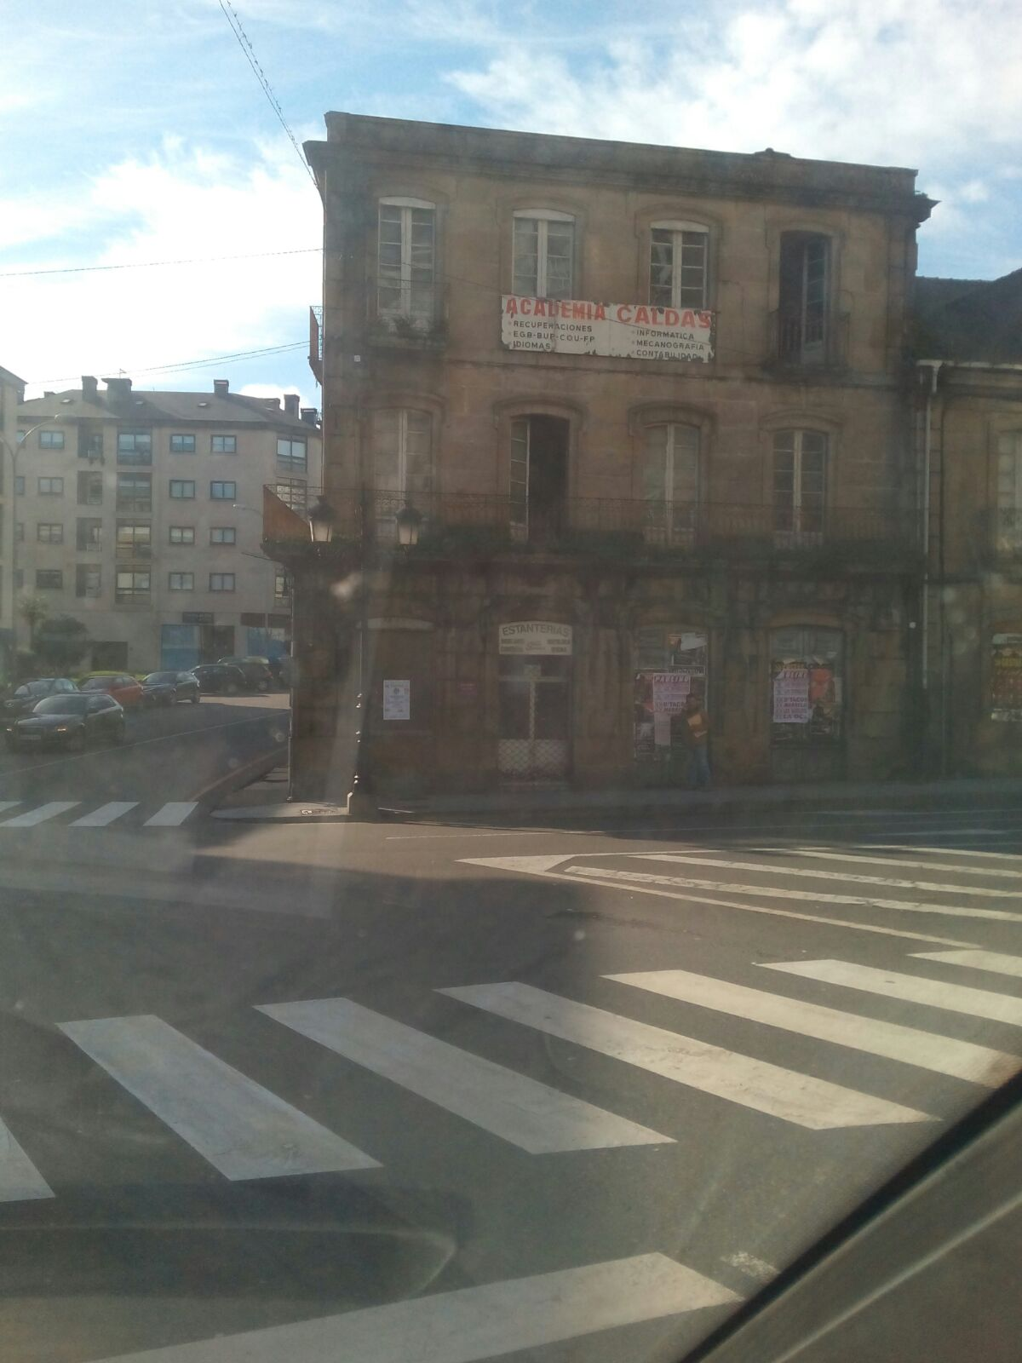Non me gusta porque está abandonada e é un lugar moi ruidoso. AVENIDA DAS CALDAS.

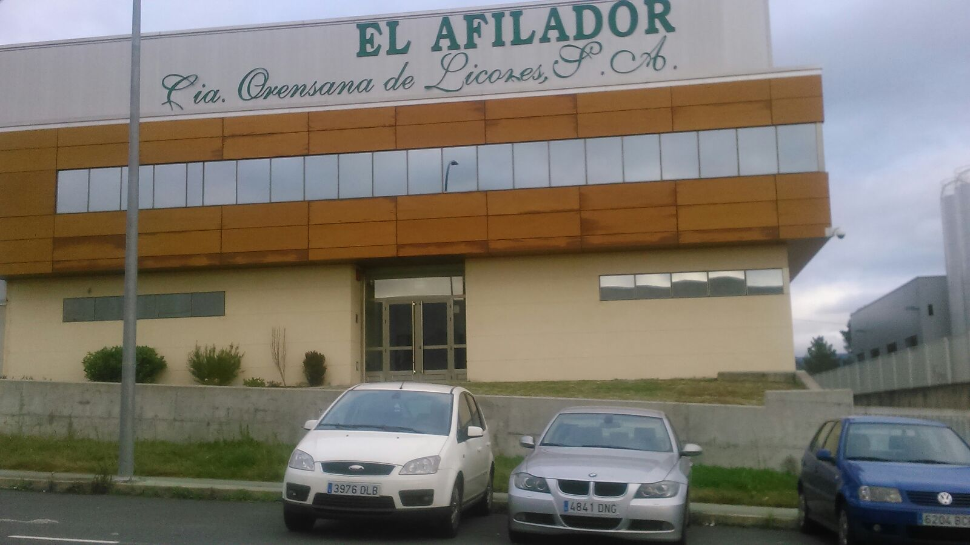
Non me gusta porque ten uns cores pouco bonitos. O POLÍGONO.

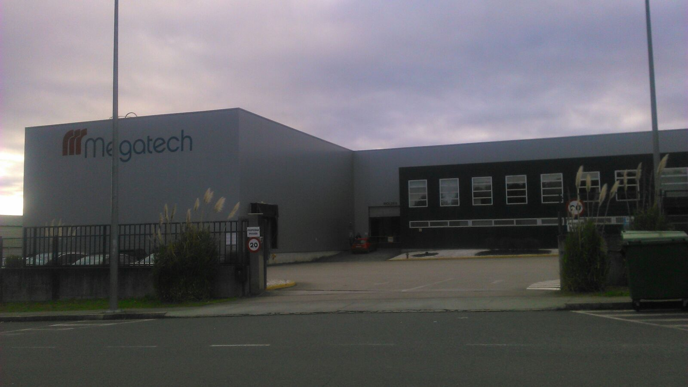
Gústame porque é moi grande. O POLÍGONO.

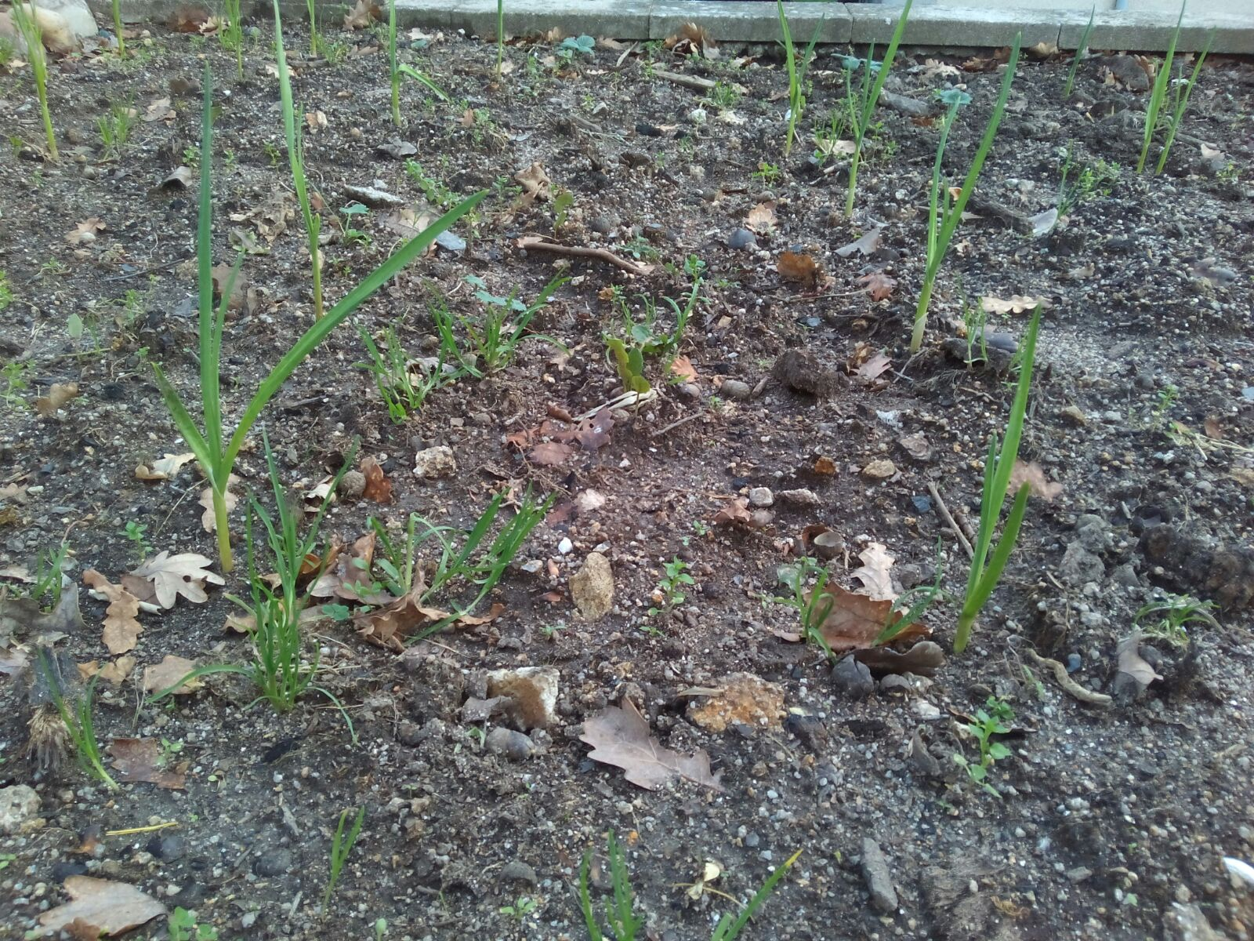
Non me gusta porque porque ten pouco color. GUSTEI,COLES.

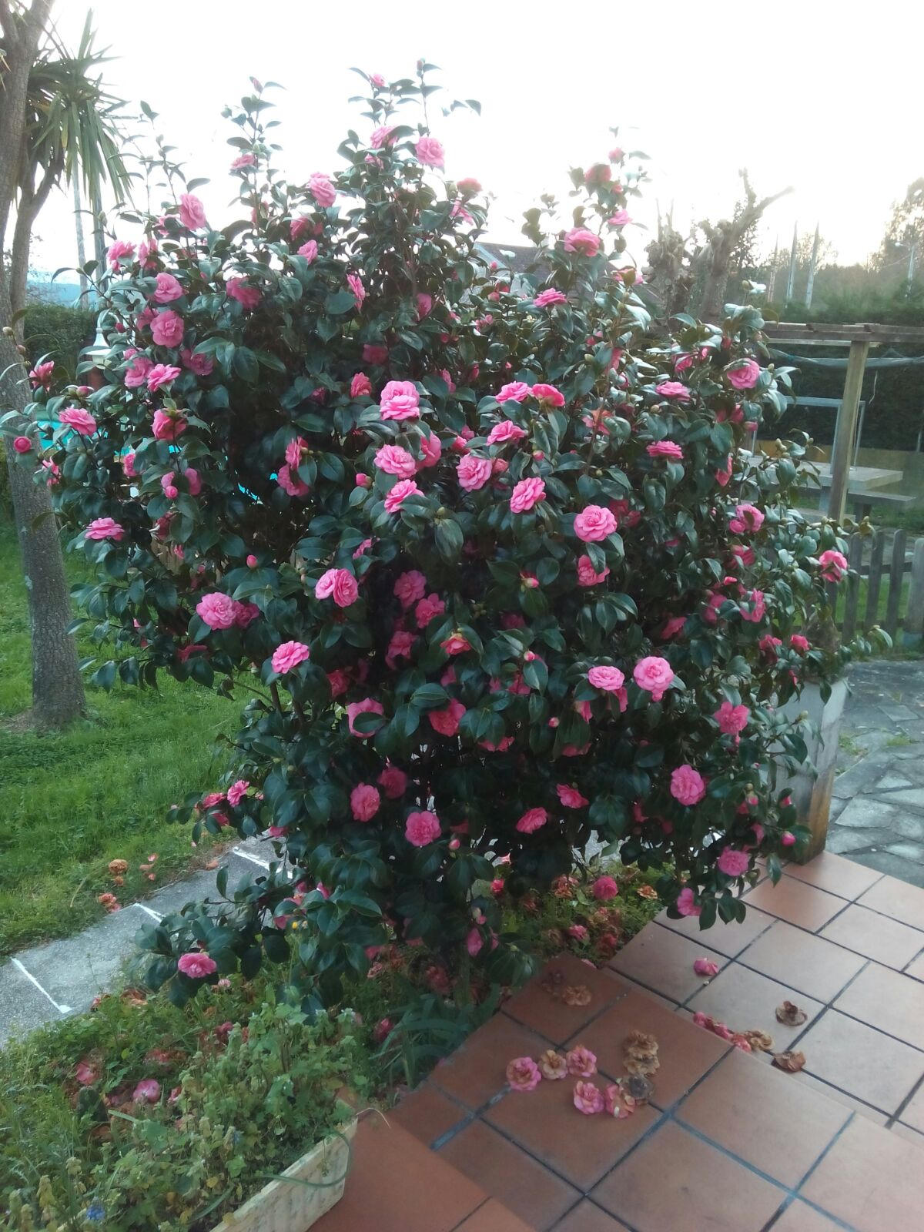
Non me gusta porque nesta época do ano no teñen o sea color tan fermoso. GUSTEI,COLES.

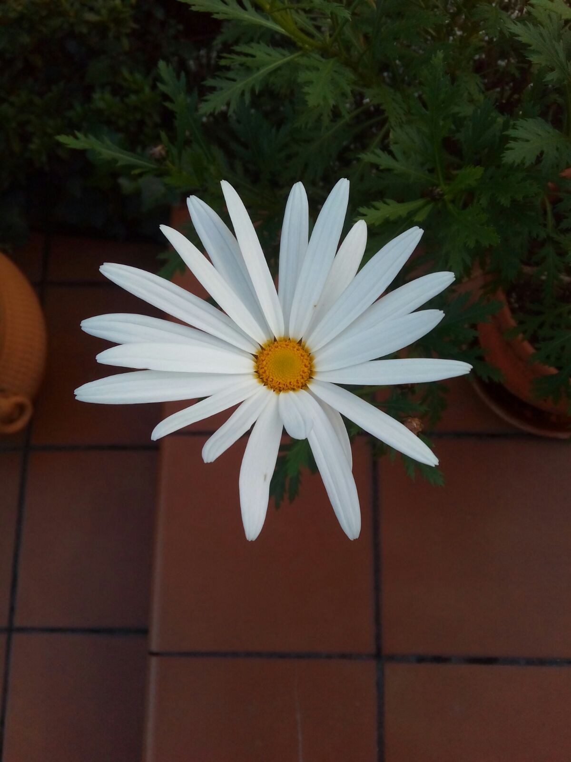
Gústame porque é moi atractiva. GUSTEI,COLES.

